星辰科技有限公司
2025年度产品手册

-- 智能物联网全栈解决方案 --

目录
1. 公司概述
2. 产品体系
3. 智能网关系列
4. 云平台服务
5. 数据分析引擎
6. 典型案例
7. 服务与支持
8. 联系方式

1. 公司概述
星辰科技有限公司成立于2018年，是一家专注于企业级智能物联网解决方案的高新技术企业。已通过ISO 27001认证、CMMI Level 3认证，拥有56项发明专利。截至2025年末，员工220人，服务客户超过200家。

1.1 核心优势
[端-边-云全覆盖] 从感知层到应用层的完整产品矩阵
[深度定制能力] 可根据客户需求进行硬件/软件/算法全栈定制
[高可靠性] 工业级设计，MTBF > 100,000小时
[安全合规] 通过等保三级、ISO 27001、国密算法认证

1.2 资质认证
序号 | 认证名称 | 颁发机构 | 有效期
1 | 国家高新技术企业 | 深圳市科技创新委员会 | 2024-2027
2 | ISO 27001 信息安全管理 | BSI | 2024-2027
3 | CMMI Level 3 | CMMI Institute | 2025-2028
4 | 等保三级 | 公安部 | 2025-2028
5 | ISO 9001 质量管理 | SGS | 2024-2027
6 | 软件企业认定 | 深圳市软件行业协会 | 长期
7 | AAA级信用企业 | 中国中小企业协会 | 2025-2028

2. 产品体系
公司产品体系覆盖物联网端-边-云全链路，包括六大核心产品线。各产品线既可独立部署，也可组合形成完整解决方案。
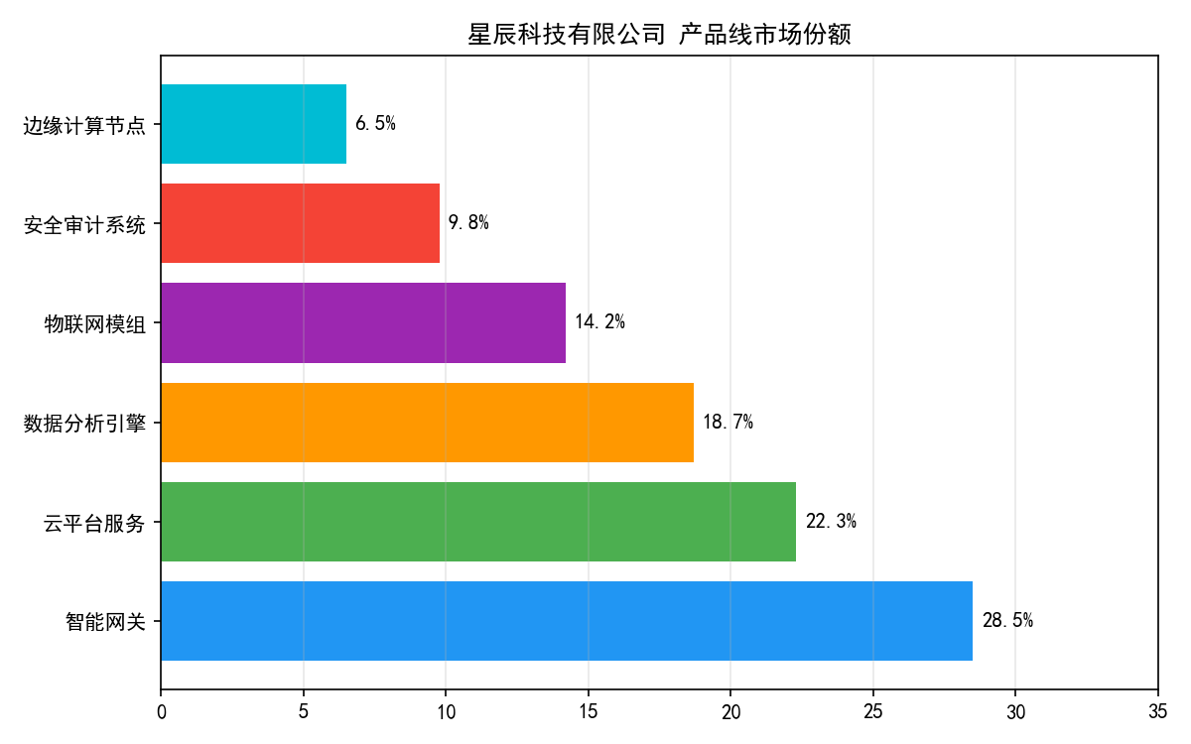
图2-1：产品线市场份额分布

2.1 产品线概览
产品线 | 定位 | 目标客户 | 2025营收 | 增长率
智能网关 | 数据采集与边缘计算 | 电力/水务/制造 | 1,026万 | +32%
云平台服务 | 设备管理与数据存储 | 全行业 | 712万 | +42%
数据分析引擎 | AI驱动的智能分析 | 制造/能源 | 513万 | +58%
物联网模组 | 通信连接 | 设备厂商 | 342万 | +28%
安全审计系统 | 安全合规 | 金融/政府 | 171万 | +45%
边缘计算节点 | 边缘AI推理 | 制造/交通 | 86万 | +62%

3. 智能网关系列

3.1 产品概述
智能网关是公司核心硬件产品，基于ARM Cortex-A72四核处理器，支持5G/4G/以太网/WiFi 6多模通信，具备边缘计算能力。

3.2 技术规格
参数 | 规格
处理器 | ARM Cortex-A72 四核 2.0GHz
内存 | 4GB LPDDR4
存储 | 32GB eMMC + 128GB SSD
网络 | 5G NR / 4G LTE / 千兆以太网 x2 / WiFi 6
串行接口 | RS485 x4, RS232 x2, CAN FD x2
USB | USB 3.0 Type-A x2, USB-C x1
AI加速 | 内置NPU，6 TOPS算力
协议支持 | MQTT, CoAP, Modbus, OPC-UA, DDS
安全 | TPM 2.0, 国密SM2/SM3/SM4硬件加速
功耗 | < 15W（典型工况）
工作温度 | -40C ~ +85C（工业级宽温）
防护等级 | IP67

3.3 产品型号对比
型号 | 网络 | 串口数 | AI算力 | 防护等级 | 参考价格
GW-1000 | 4G + 以太网 | 4路 | 无 | IP40 | 2,980元
GW-2000 | 5G + WiFi 6 | 8路 | 2 TOPS | IP65 | 5,980元
GW-3000 | 5G + WiFi 6 + LoRa | 12路 | 6 TOPS | IP67 | 9,980元
GW-4000 | 5G + WiFi 6 + 卫星 | 16路 | 12 TOPS | IP68 | 18,800元

4. 云平台服务
星辰云平台（StarCloud）是一站式物联网PaaS平台，提供设备接入、数据存储、规则引擎、可视化dashboard等核心能力。支持公有云、私有云、混合云三种部署模式。

4.1 平台架构
- 设备接入层：支持MQTT/CoAP/HTTP/WebSocket多协议，百万级并发
- 消息队列层：Apache Kafka集群，日处理消息量100亿+
- 数据存储层：TDengine时序库 + PostgreSQL关系库 + MinIO对象存储
- 规则引擎层：基于Esper的CEP引擎，可视化规则配置
- API网关层：Kong网关，统一认证、限流、路由
- 可视化层：自研StarViz引擎，2D/3D数字孪生
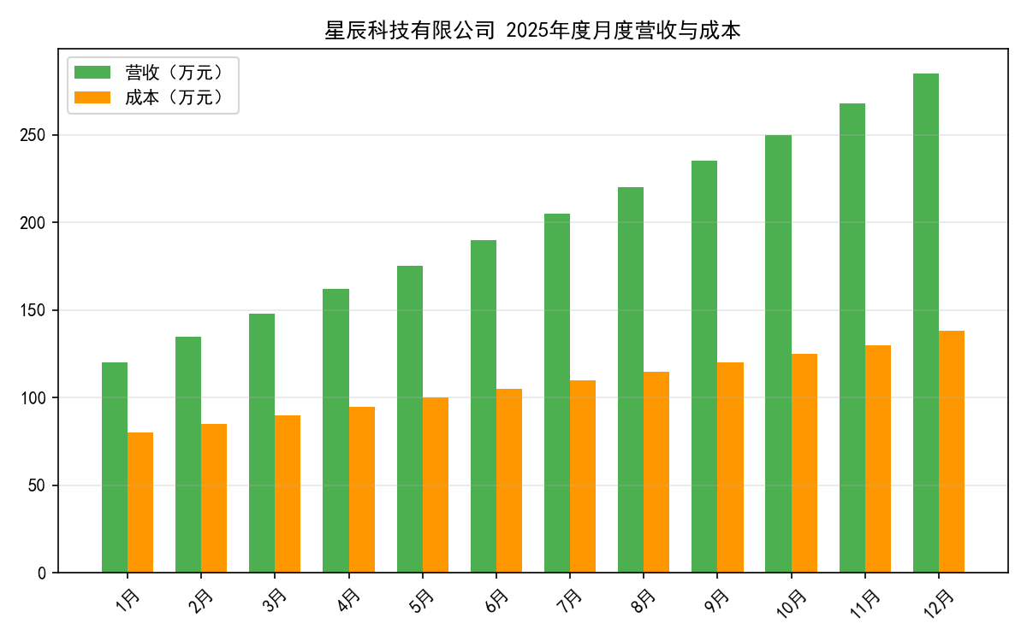
图4-1：2025年度月度营收与成本趋势

4.2 套餐与定价
套餐 | 设备数 | 存储 | API调用/月 | 价格/年
基础版 | <=100台 | 100GB | 10万次 | 9,800元
专业版 | <=1,000台 | 1TB | 100万次 | 49,800元
企业版 | <=10,000台 | 10TB | 1,000万次 | 198,000元
旗舰版 | 不限 | 100TB | 不限 | 面议

5. 数据分析引擎
星辰数据分析引擎（StarAnalyzer）是基于AI的工业数据分析平台，内置异常检测、预测性维护、能耗优化、质量分析四大核心算法模块。

5.1 算法性能指标
算法模块 | 模型 | 准确率 | 召回率 | F1-Score
异常检测 | Isolation Forest + LSTM | 96.8% | 94.2% | 95.5%
预测性维护 | Transformer时序预测 | 92.3% | 89.7% | 91.0%
能耗优化 | 强化学习(PPO) | N/A | N/A | 平均节能23%
质量分析 | CNN视觉检测 | 99.2% | 98.5% | 98.8%
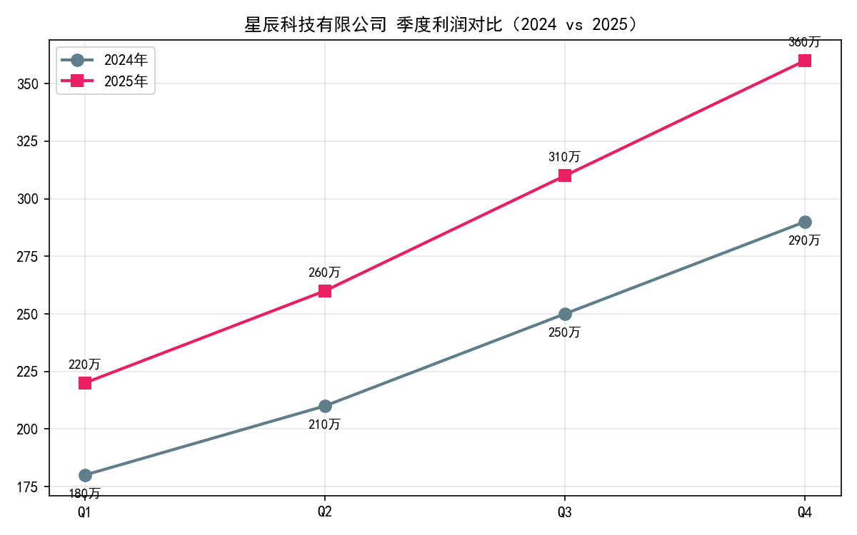
图5-1：季度利润对比（2024 vs 2025）

6. 典型案例

6.1 案例一：某省级电力公司智能配电网项目
客户需求：对全省3,500个配电站点进行智能化改造。
解决方案：部署GW-3000智能网关3,500台，接入StarCloud云平台。
实施效果：故障发现时间从4小时缩短至5分钟，非计划停电减少62%，运维成本降低35%，年节约电费约1,200万元。

6.2 案例二：某大型制造企业工业4.0升级
客户需求：对12条生产线、380台设备进行联网改造。
解决方案：部署GW-2000网关380台，边缘计算节点60台。
实施效果：OEE从72%提升至89%，非计划停机减少58%，不良率从3.2%降至0.8%，ROI周期14个月。

6.3 案例三：某市智慧水务项目
客户需求：对全市1,200个供水监测点进行物联网改造。
解决方案：部署GW-1000网关1,200台，StarCloud公有云部署。
实施效果：漏损率从18%降至7%，水质达标率从95%提升至99.8%，年节水约800万吨，获得住建部智慧水务示范项目称号。

7. 服务与支持

7.1 服务体系
- 7x24小时技术支持热线：400-888-9999
- 远程诊断与在线支持：support@startech.com
- 现场服务：全国12个服务网点，4小时到达
- 定期巡检：每季度一次免费系统健康检查
- 培训服务：提供管理员培训、开发者培训、终端用户培训

7.2 SLA承诺
服务等级 | 响应时间 | 恢复时间
P1 - 紧急 | 15分钟 | 2小时
P2 - 高 | 30分钟 | 4小时
P3 - 中 | 2小时 | 8小时
P4 - 低 | 4小时 | 24小时

8. 联系方式
公司名称：星辰科技有限公司
总部地址：深圳市南山区科技园南区高新中三道8号星辰科技大厦18层
上海分公司：上海市浦东新区张江高科技园区碧波路690号3号楼5层
电话：0755-8888-6666 / 邮箱：info@startech.com
官网：https://www.startech-iot.com

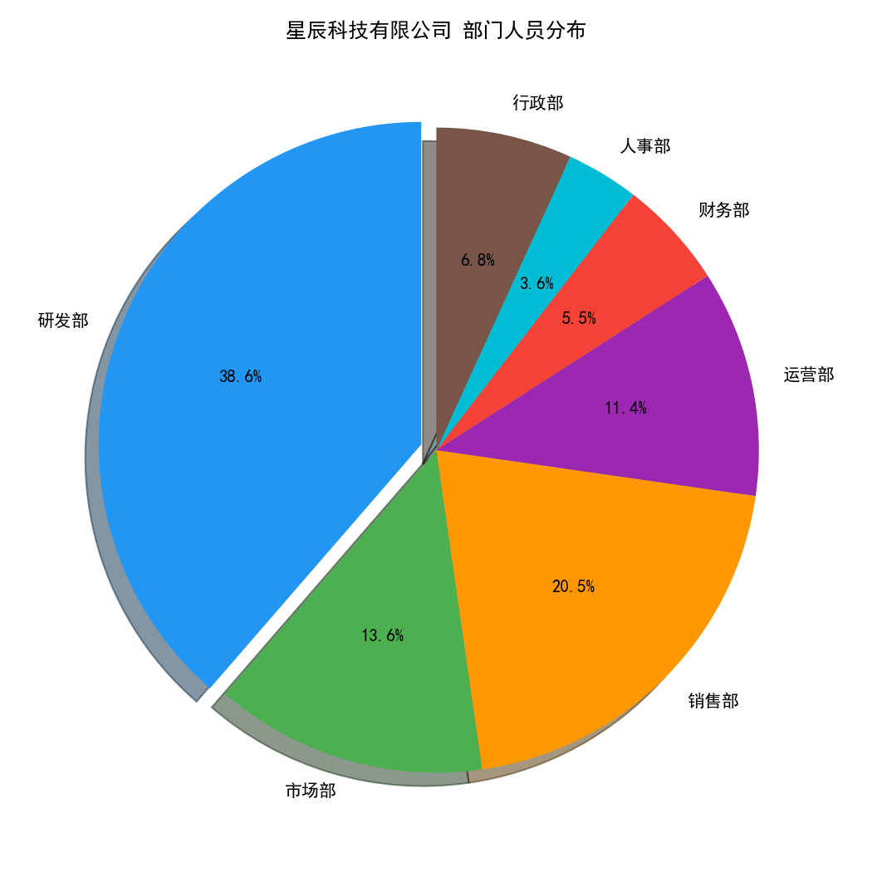
附图：公司部门人员分布

